Занятие 3. Экосистемы и биогеоценозы.

Цель занятия: Получить представление об экосистемах и биогеоценозах.

Задание 1. Выявить сходство и различие в понятиях биогеоценоз и экосистема

Задание 2. Изучить особенности строения пищевых (трофических) цепей в биоценозе.

Задание 3. Ознакомиться с особенностями пирамид чисел, биомасс и энергии, привести примеры экологических пирамид.

Задание 4. Ответить на контрольные вопросы.

*Экосистемы.*

*Экосистемы* – исторически сложившиеся в биосфере на той или иной территории или акватории открытые, но целостные и устойчивые системы живых и неживых компонентов. Экосистема включает в себя сообщества живых организмов - биоценозы (фитоценозы, зооценозы, микробоценозы, микоценозы), объединенные трофическими и пространственными связями, а также абиотические факторы среды обитания – биотоп (климатические, почвенно-грунтовые и др. условия). Между биотопом и биоценозом происходит обмен веществ, энергии, информации, взаимное влияние друг на друга. Экологические системы, получая энергию от Солнца, способны накапливать ее. Они обладают внешними и внутренними круговоротами веществ, способны к саморегуляции процессов. Запасы биогенных элементов, из которых состоят тела живых организмов, не безграничны. Лишь экосистемный круговорот придает этим элементам "свойство бесконечности", что необходимо для продолжения жизни.

***Биогеоценоз.***

Довольно близким понятием к понятию экосистема является биогеоценоз. Однако это не синонимы. Так, экосистема обеспечивает круговорот веществ любого ранга, в том числе и водных объектов, понятие биогеоценоз относится к таким участкам суши, которые заняты фитоценозами.

Биогеоценоз – это совокупность на определенной площади земной поверхности функционально единых элементов живой и неживой природы, элементарная структурная единица биосферы.

Таким образом, биогеоценоз, в отличие от экосистемы, сугубо наземное, территориально ограниченное образование. Любой биогеоценоз можно назвать экосистемой, но не все экосистемы являются биогеоценозами. Так, понятие "экосистема" значительно шире, она может включать в себя несколько биогеоценозов или акватории (водные объекты).

*Пищевые цепи.*

Солнечная энергия аккумулирует автотрофами в виде химической энергии органического вещества. Гетеротрофные организмы получают энергию с пищей. Все живые существа связаны между собой энергетическими отношениями, т.к. одни организмы питаются другими, сами в то же время являются пищей для третьих. Причем лишь незначительная часть усвоенной пищи идет на прирост массы самого организма. Большая часть рациона расходуется на поддержание метаболических процессов, т.е. обмена веществ (затраты на дыхание).

Организмы способные использовать непосредственно солнечную энергию и преобразовывать ее в другие виды энергии называются продуцентами или автотрофами. Такие организмы составляют в биоценозах первый трофический уровень. Организмы неспособные использовать солнечную энергию непосредственно и потребляющие ее в преобразованном виде называются гетеротрофами. Они составляют в пищевых цепях последующие трофические уровни. Гетеротрофы представлены в биоценозе консументами 1, 2, 3 порядков, в завершение пищевой цепи – деструкторами или редуцентами. Редуценты – это организмы, перерабатывающие мертвые останки животных и растений и живущие за счет энергии разложения сложных органических веществ до простейших соединений и неорганических веществ. В свою очередь неорганические вещества, растворенные в воде, потребляются растениями, которые в процессе фотосинтеза образуют органические вещества, аккумулируя в них солнечную энергию.

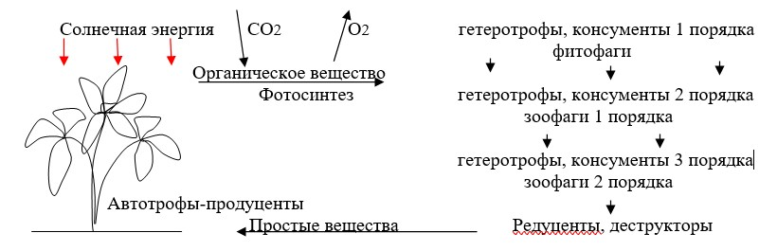

Рис.1. Схема пищевой цепи.

Итак, первый трофический уровень составляют продуценты – зеленые растения, преобразующие солнечную энергию в процессе фотосинтеза в химическую энергию органического вещества. Второй трофический уровень образуют фитофаги – растительноядные животные, консументы 1 порядка , которые в свою очередь являются пищей для плотоядных животных (зоофагов), первичных хищников (консументов 2 порядка). Следующий трофический уровень образуют хищники, питающиеся первичными хищниками (консументы 3 порядка). Завершают или замыкают пищевую цепь деструкторы или редуценты, перерабатывающие останки животных и растений, превращающие органические остатки в неорганические вещества (бактерии и грибы).

Как правило, трофические цепи состоят из 2-5 уровней, чаще всего из 3-4 уровней. Причем, каждый последующий уровень гетеротрофов использует от 1 до 30% энергии, потребленной предшественником. Именно поэтому количество трофических уровней ограниченно имеющейся энергией.

*Пирамиды чисел, масс, энергии.*

Пищевые цели не изолированы друг от друга, переплетаясь, они образуют пищевую сеть. К пищевым цепям применим второй закон термодинамики, который гласит, что некоторая часть энергии всегда рассеивается и становится недоступной для использования в виде тепловой энергии. Кроме того, в основе построения пищевых целей лежат закономерности поедания организмов. Так, в цепях потребления по мере продвижения по цепи размер консументов увеличивается, а их количество уменьшается. А в трофических цепях паразитов размер организмов уменьшается, а их количество увеличивается. Трофическую структуру экосистемы можно представить в виде экологической пирамиды (Рис.2).

Различают пирамиды чисел, биомасс и энергии. По правилу пирамиды общая биомасса у каждого последующего звена в цепи питания уменьшается (пирамида чисел). Так, установлено что в любой среде растений больше, чем животных; травоядных больше, чем плотоядных; насекомых больше, чем птиц и т.д., т.е. при переходе с одного трофического уровня на другой численность особей уменьшается, а размер увеличивается. Однако, пирамиды чисел могут иногда быть "перевернутыми". Например, в лесу число растений (продуцентов) значительно меньше, чем растительноядных насекомых (фитофагов). Аналогичная закономерность наблюдается и в пищевых цепях паразитов и сапрофитов (растения, грибы, простейшие, которые питаются органическим веществом других организмов).

Пирамида биомасс показывает соотношение биомасс (сухой массы) на разных уровнях пищевой цепи в данный момент. Пирамида биомасс по форме похожа на пирамиду чисел, но есть и исключения. Так, пресноводный фитопланктон обладает очень высокой продуктивностью и при небольшой биомассе является достаточным для питания большей биомассы организмов следующего уровня пищевой цепи.

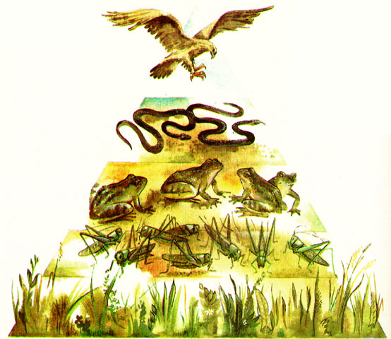

Рис.2. *Пирамиды чисел.*

Пирамида энергии показывает эффективность преобразования энергии, продуктивность каждого уровня пищевой цепи. Пирамиды энергии отражают количество энергии, аккумулированной единицей поверхности за единицу времени, а также количество энергии, используемой организмами на каждом трофическом уровне. Пирамида энергии показывает, что редуценты, биомасса которых не столь велика, получают довольно значительную часть энергии, проходящей через экосистему. Установлено, что коэффициент полезного действия при переходе от основания пирамиды к ее вершине значительно снижается. И это характерно для всех природных экосистем. Так, зеленые растения и автотрофные организмы используют всего 0,1-1,2% энергии солнечной радиации, фитофаги – 9-10% энергии усвоенной автотрофами, зоофаги – 2-12% энергии накопленной фитофагами. Существенная часть энергии расходуется на удовлетворение энергетических потребностей организмов, находящихся на каждом трофическом уровне, а биомасса, выпавшая из одной цепи питания, служит основанием для другой трофической цепи и не теряется для экосистемы.

Контрольные вопросы:

1.В чём сходство и различие биогеоценозов и экосистем?

2. Каковы особенности строения пищевых (трофических) цепей?

3. Что показывают пирамиды чисел, масс, энергии?